松江区2013学年度第一学期期末质量监控试卷
高三化学
（满分150分，完卷时间120分钟） 2014.1
说明：本卷分试题卷与答题卷两部分，请将正确答案写在答题纸上，写在试题卷上一律不给分。
本卷可能用到的相对原子质量
H—1 C—12 N—14 O—16 S—32 Cl—35.5
K—39 Fe—56 Cu—64 Ba—137

第Ⅰ卷（共66分）

一、选择题(本题共10分，每小题2分，每小题只有一个正确选项)
1．建立系统完整的生态文明制度体系，用制度保护生态环境。下列做法与此理念相违背的是
A．加快石油资源的开采和使用
B．《环境空气质量标准》中强制纳入PM2.5指标
C．废旧电池应集中回收，不能填埋处理
D．减少一次性餐具的使用，研发可降解高分子材料
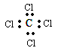
2．有关四氯化碳的化学用语正确的是
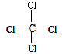
A．结构简式： B．电子式：


C．结构简式： CCl₄ D．比例模型：
3．化学与生活关系密切，有关物质用途说法正确的是
A．碳酸钡医疗上可用作“钡餐” B．甲醛溶液可以用来作食品防腐剂
C．明矾可用于水的消毒、杀菌 D．醋可用于除去热水瓶胆中的水垢
4．将含等物质的量的氯化铵和碳酸氢钠混合溶液蒸干灼烧最终得到的固体是
A．只有碳酸钠 B．只有氯化钠
C．一定是氯化钠和碳酸钠的混合物 D．碳酸铵
5．下列说法正确的是
A．植物油和裂化汽油都能使溴水褪色
B．煤油可由石油裂解获得，可用作燃料和保存少量金属钠
C．淀粉、油脂、氨基酸都能水解，但水解产物不同
D．对“地沟油”进行分馏可以制得汽油、煤油，达到变废为宝的目的

二、选择题(本题共36分，每小题3分，每小题只有一个正确选项)
6．离子化合物A₂B₃是由短周期元素A和B形成，已知A³⁺离子比B²⁻离子少一个电子层，以下推断正确的是
A．化合物A₂B₃是氧化铝
B．A³⁺和B²⁻最外电子层上的电子数都是8
C．A的最高价氧化物对应的水化物是强电解质[来源:学科网]
D．元素B是第2周期第VIA族的元素
7．某同学探究氨和铵盐的性质，相关实验操作及现象描述正确的是
A．室温下测定等浓度氨水和NaOH溶液的pH，比较氨水和NaOH碱性强弱
B．将氨水缓慢滴入AlCl₃溶液中，研究Al(OH)₃的两性
C．将蘸有浓氨水和浓硫酸的玻璃棒靠近，观察到白烟
D．加热除去NH₄Cl中的少量NaHCO₃
8．与右边图像有关的叙述，正确的是
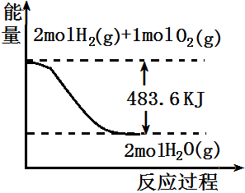
A．表示１mol H₂ (g)完全燃烧生成水蒸气吸收241.8 kJ热量
B．表示的热化学方程式为：
H₂(g)+ 1/2 O₂(g) → H₂O(g) +241.8 kJ
C．表示2 mol H₂(g)所具有的能量一定比2 mol
气态水所具有的能量多483.6 kJ
D．H₂O(g)的能量低于H₂(g)和O₂(g)的能量之和
9．关于由 ³⁷Cl原子组成的氯气叙述正确的是
A．71g该氯气样品含1摩尔氯气
B．22.4L该氯气样品质量是74g
C．37g该氯气样品与足量NaOH完全反应生成Na³⁷Cl和Na³⁷ClO₃，氧化剂和还原剂的质量之比为5:1
D．0.1摩尔氯气分子溶于水形成1000mL溶液，溶液中c(Cl⁻)+ c(ClO⁻)=0.1mol／L
10．C、N、S都是重要的非金属元素，以下分析正确的是
A．三者对应的氧化物均为酸性氧化物
B．三者的单质直接与氧气反应都能生成两种以上氧化物
C．同温度、同浓度的Na₂CO₃、NaNO₃、Na₂SO₃溶液的PH：NaNO₃< Na₂SO₃< Na₂CO₃
D．CO₂、NO₂、SO₂都能与H₂O反应，其反应类型相同
11．关于化学键的各种叙述正确的是
A．在离子化合物里，只存在离子键，没有共价键
B．只有共价键形成的物质，不一定是共价化合物
C．非极性键只存在于双原子的单质分子中
D．由不同元素组成的多原子分子里，一定只存在极性键
12．下列有机物名称正确的是
A．氨基丁酸 B．2-羟基-3-甲基-戊烷 C．1，2-二甲苯 D．3-乙基-1-丁炔
13．有关电化学原理的推断正确的是
A．金属腐蚀就是金属原子失去电子被还原的过程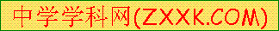
B．钢铁吸氧腐蚀时，负极反应式为：2H₂O+O₂+4e→4OH⁻
C．氯碱工业中，阳极发生的反应为：2Cl⁻–2e→Cl₂↑
D．镀锌铁皮的镀层损坏后，铁更容易腐蚀
14．氢化热是指一定条件下，1 mol 不饱和化合物加氢时放出的热量。表中是环己烯（ ）、环己二烯（ ）和苯的氢化热数据。
化合物 | + H₂ | + 2H₂ | + 3H₂
氢化热 (kJ/mol) | 119.7 | 232.7 | 208.4
根据表中数据推断正确的是
A．环己二烯与H₂的反应最剧烈
B．环己烯、环己二烯和苯有相同的官能团
C．三种化合物中环己二烯的稳定性最强
D．上述条件下，1 mol 转变为 时放热
15．已知25℃时，下列物质的电离常数大小顺序为：
H₂SO₃(一级电离)＞＞HSO₃－＞
水杨酸（）与亚硫酸钠溶液反应，可能发生反应的离子方程式书写正确的是A．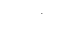 + SO₃^{2―}→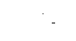+ HSO₃―
B．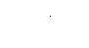 + SO₃^{2―}→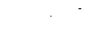+HSO₃―

C．2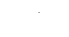+ SO₃^{2―}→2+SO₂↑+H₂O
D． +2SO₃^{2―}→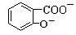+2HSO₃―
16．工业上采用NH₃作还原剂脱氮原理为：
NO(g)NO₂(g)2NH₃(g) 2N₂(g)3H₂O(g)，
烟气以一定的流速通过，测量不同温度下逸出气体中氮氧化物含量，从而确定烟气效率，右图是两种不同催化剂的脱氮效率曲线，判断以下分析正确的是
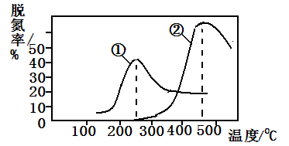
A．上述反应的正反应为吸热反应
B．催化剂①、②分别适合于250℃和450 ℃左右脱氮
C．曲线①、②最高点表示此时平衡转化率最高
D．相同条件下，改变压强对脱氮率没有影响
17．将3.2克H₂和CO的混合气体（其密度为相同条件下氧气密度的1/2），通入一盛有足量Na₂O₂密闭容器中，再通入过量O₂,并用电火花点燃使其充分反应，最后容器中固体的质量增加了
A．3.2 g B．4.4 g C．5.6 g D．6.4 g

- 选择题(本题共20分，每小题4分，每小题有一个或两个正确选项。只有一个正确选项的，多选不给分；有两个正确选项的，选对一个给2分，选错一个，该小题不给分)
18．向明矾溶液中逐渐滴加Ba(OH)₂溶液，可能发生反应的离子方程式为
A．2Al³⁺+3SO₄²⁻+3Ba²⁺+6OH⁻→2Al(OH)₃↓+ 3BaSO₄↓
B．Al³⁺+SO₄²⁻+Ba²⁺+3OH⁻→Al(OH)₃↓+BaSO₄↓
C．2Al³⁺+3SO₄²⁻+3Ba²⁺+8OH⁻→2AlO₂⁻+3BaSO₄↓+4H₂O
D．Al³⁺+2SO₄²⁻+2Ba²⁺+4OH⁻→AlO₂－+2BaSO₄↓+2H₂O
19．M和N两溶液分别含有下列十二种离子中的五种和七种离子：K＋、Na＋、H⁺、NH₄＋、Fe^{3＋}、 A1³⁺、Cl―、OH―、NO₃―、S^{2―}、CO₃^{2―}、SO₄^{2―}。己知两溶液所含离子各不相同，M溶液里的阳离子只有两种，则N溶液里的阴离子应该是
A．OH―、CO₃^{2―}、SO₄^{2―} B．S^{2―}、Cl―、SO₄^{2―}
C．CO₃^{2―}、NO₃―、S^{2―} D．Cl―、SO₄^{2―}、NO₃―
20．高铁酸钠(Na₂FeO₄)是一种新型、高效、多功能的水处理剂。湿法制备的离子反应方程式: 2Fe(OH)₃＋3ClO⁻＋4OH⁻→ 2FeO₄²⁻＋3Cl⁻＋5H₂O;干法制备化学反应方程式:2FeSO₄＋4Na₂O₂→2Na₂FeO₄＋2Na₂SO₄。有关分析错误的是
A．等物质的量Na₂FeO₄氧化能力优于次氯酸钠
B．湿法中氢氧化铁被氧化
C．干法中每生成1 mol Na₂FeO₄转移3 mol电子
D．高铁酸钠的氧化性大于次氯酸钠
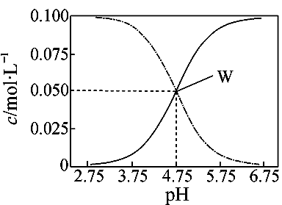
21．25℃，有c(CH₃COOH)＋c(CH₃COO－)=0.1 mol/L的一组醋酸和醋酸钠混合溶液，溶液中c(CH₃COOH)、c(CH₃COO－)与pH值的关系如图所示。有关离子浓度关系分析正确的是
A．pH=5.5溶液中：
c(CH₃COO－) ＞c(CH₃COOH)＞c(H＋)＞c(OH－)
B．W点表示溶液中：
c(Na＋)＋c(H＋)=c(CH₃COO－)＋c(OH－)
C．pH=3.5溶液中：
c(Na＋)－c(OH－)＋c(CH₃COOH)=0.1 mol/L
D．向W点所表示溶液中通入0.05molHCl气体(溶液体积变化可忽略)：
c(H＋)=c(CH₃COOH)＋c(OH－)
22．常温常压下，往某密闭容器中充入两种气体，容器内最终气体的密度为2.2 g/L（折算到标准状况），则充入的气体一定不可能为
A．NH₃和HCl B．NO和O₂ C．HI和Cl₂ D．SO₂和H₂S

第Ⅱ卷（共84分）
四．（本题共12分）
氮化硅是一种重要的结构陶瓷材料，它是一种超硬物质，本身具有润滑性，并且耐磨损。一定条件下，氮气、氢气与四氯化硅反应可以制得氮化硅，化学反应方程式为：
3SiCl₄+6H₂+2N₂ → Si₃N₄+12HCl
氮的氢化物肼（N₂H₄）是航天火箭发射常用的燃料，二氧化氮作氧化剂。
回答以下问题：
23．氮原子的最外层电子排布式是_________________；氮元素有多种化合价，写出含2种价态氮的化合物的化学式_________________（举一例）。
24．硅原子核外电子排布在______________种不同能量的电子亚层上，氮化硅属______________晶体。
25．上述反应中，属于同一周期的元素符号有_________，用___________________________事实可以比较它们的非金属性强弱。
26．肼(N₂H₄)分子可视为NH₃分子中的一个氢原子被－NH₂取代形成的另一种氮的氢化物。NH₃分子的空间构型是______________；与N₂H₄分子具有相同电子数的分子有多种，其中具有可燃性的物质是_________（举一例）。
27．肼作火箭发射燃料，燃烧时发生的反应是：
N₂O₄(l)＋2N₂H₄(l) → 3N₂(g)＋4H₂O(g)+1038.7kJ
若该反应中有4mol N－H键断裂，则形成的气体有_____mol，其中转移电子数目_____。
28．肼能与硫酸反应生成N₂H₆SO₄。该物质晶体类型与硫酸铵相同，则其溶液PH_______7
（填>、＜或=），原因是____________________（用离子方程式表示）

五．（本题共12分）
分解水制氢气的工业制法之一是硫——碘循环，主要涉及下列反应：
I SO₂+2H₂O+I₂→H₂SO₄+2HI
II 2HIH₂+I₂
III 2H₂SO₄ → 2SO₂+O₂+2H₂O
29．分析上述反应，下列判断正确的是_________
a．反应III易在常温下进行 b．反应I中SO₂还原性比HI强
c．循环过程中需补充H₂O d．循环过程中产生1molO₂的同时产生1molH₂
30．一定温度下，向2L密闭容器中加入1molHI（g），发生反应II，H₂物质的量随时间的变化如图所示。
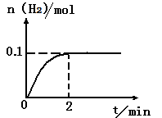
0—2min内的平均反应速率v(HI)= _________ 。
该温度下，反应2HI（g）H₂（g）+I₂（g）的
平衡常数表达式为K=_______________________。
相同温度下，若开始加入HI（g）的物质的量是原
来的2倍，则_________是原来的2倍。
a．平衡常数 b．HI的平衡浓度
c．达到平衡的时间 d．平衡时H₂的体积分数
31．SO₂在一定条件下可氧化生成SO₃，其主反应为：2SO₂ (g) + O₂(g) 2SO₃(g) + Q，若此反应起始的物质的量相同，则下列关系图正确的是_________ (填序号)
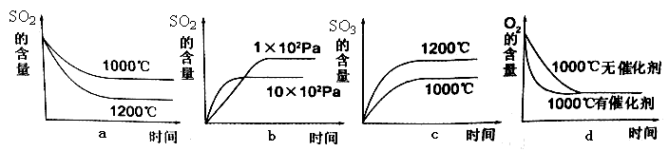

实际工业生产使用的条件是：常压、____________________________________选择该条件的原因是__________________。
32．实际生产用氨水吸收SO₂生成亚硫酸的铵盐。现取a克该铵盐，若将其中的SO₂全部反应出来，应加入18.4 mol/L的硫酸溶液的体积范围为______________。
六、（本题共12分）
下图是实验室制备1，2—二溴乙烷并进行一系列相关实验的装置（加热及夹持设备已略）。
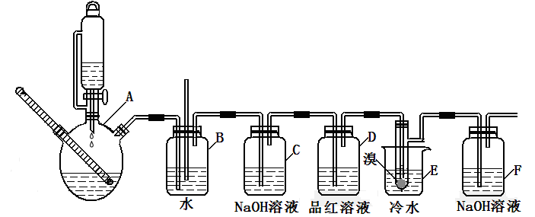

有关数据列表如下：
 | 乙醇 | 1,2-二溴乙烷 | 乙醚
状态 | 无色液体 | 无色液体[来源:Z§xx§k.Com] | 无色液体
密度／g/cm³ | 0.79 | 2.2 | 0.71
沸点／℃ | 78.5 | 132 | 34.6
熔点／℃ | 一l30 | 9 | -1l6
请按要求回答下列问题：
33．A中药品为1:3的无水乙醇和浓硫酸混合液，写出制备乙烯的化学反应方程式：____________________________________________________________。
34．气体发生装置使用连通滴液漏斗的原因_________________________________________。
35．装置D中品红溶液的作用是_______________；同时B装置是安全瓶，监测实验进行时E中是否发生堵塞，请写出堵塞时的现象_______________________________________。
36．反应过程中应用冷水冷却装置E，其主要目的是___________________________；但又不能过度冷却(如用冰水)，其原因是_____________________________________________。
37．判断该制备反应已经结束的方法是__________________；结果学生发现反应结束时，无水乙醇消耗量大大超过理论值，其原因是_______________________________________。
38．有学生提出，装置F中可改用足量的四氯化碳液体吸收多余的气体，判断改用四氯化碳液体是否可行______（填“是”或“否”），其原因是____________________________。

七．（本题共12分）
多晶硅被称为“微电子大厦的基石”，制备中副产物以SiCl₄为主，它对环境污染很大，能遇水强烈水解，放出大量的热。研究人员利用SiCl₄水解生成的盐酸和钡矿粉（主要成份为BaCO₃，且含有铁、镁等离子）制备BaCl₂·2H₂O，工艺流程如下：
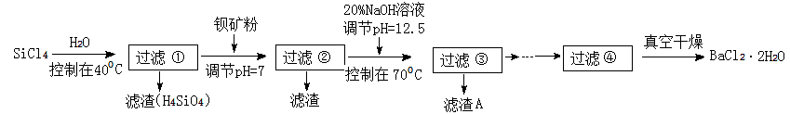

已知：常温下Fe³⁺、Mg²⁺完全沉淀的pH分别是：3.4、12.4。
39．SiCl₄水解反应的化学方程式为_________________________________________________。过滤操作需要的玻璃仪器有_________________________________。
40．加钡矿粉调节pH=7的作用是________________________、_______________________。
41．加20% NaOH调节pH=12.5，得到滤渣A的主要成分是_______________________。
42．BaCl₂滤液经__________、_________、过滤、洗涤，再经真空干燥后得到BaCl₂·2H₂O。
43．10吨含78.8 % BaCO₃的钡矿粉理论上最多能生成BaCl₂·2H₂O_________吨。实际产量为9.70吨，相对误差为__________________%。

八、（本题共10分）
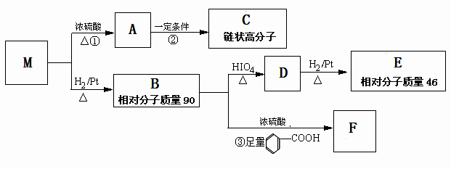
已知有机物M中只含有C、H、O三种元素，其相对分子质量为88。与M有关的反应如下：

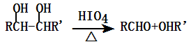
已知：

请按要求回答下列问题：
44．M的分子式为_________，其分子中除碳氧双键外的官能团的名称为_______________。
45．写出①、③的反应类型：①_______________________，③_______________________。
46．E的名称___________，检验D中官能团的试剂是___________。
47．写出反应②的化学方程式：____________________________________________；
48．X是M的同分异构体，且X属于酯类，其结构简式有__________种，请写出只含一个甲基的结构简式：__________________。

九、（本题共12分）
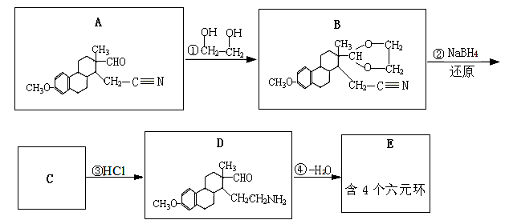
药物E具有抗癌抑菌功效，其合成路线如下。

已知：NaBH₄是一种很强的还原剂，可以将-CN还原为-CH₂NH₂
49．关于化合物D的说法错误的是_______________
a．1molD最多可与3molH₂发生加成反应 b．可以与盐酸发生反应
c．可以使高锰酸钾酸性溶液褪色 d．是烃的含氧衍生物
50．反应③在水溶液中进行，HCl是催化剂，此反应中除了生成D外，还有一种产物，该产物的名称是_________________。
51．E的结构简式为______________________。
52．合成路线中设计反应①和③的目的是____________________________________________
53．阅读以下信息，依据以上流程图和所给信息，以CH₃CHO和CH₃NH₂为原料设计合成
α-氨基丙酸【CH₃CH(NH₂)COOH】的路线。
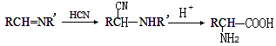
已知：

提示：①合成过程中无机试剂任选，②合成反应流程图表示方法示例如下：
A→B→C…→H．

十、（本题共14分）
绿矾（FeSO₄·7H₂O）在化学合成上用作还原剂及催化剂，工业上常用废铁屑溶于一定浓度的硫酸溶液制备绿矾。
54．98% 1.84 g/cm³的浓硫酸在稀释过程中，密度下降，当稀释至50%时，密度为1.4g/cm³，50%的硫酸物质的量浓度为 (保留两位小数)，50%的硫酸与30%的硫酸等体积混合，混合酸的浓度为 （填>、<、=）40%。
55．实际生产用20%发烟硫酸（100克发烟硫酸含SO₃ 20克）配制稀硫酸，若用SO₃·nH₂O表示20%的发烟硫酸，则n=____________(保留两位小数)。
56．绿矾在空气中容易被部分氧化为硫酸铁，现取7.32克晶体溶于稀盐酸后，加入足量的BaCl₂溶液，过滤得沉淀9.32克；再通入112mL（标准状况）氯气恰好将Fe^{2＋}完全氧化，推测晶体的化学式为 。
57．硫酸亚铁铵［(NH₄)₂SO₄·FeSO₄·6H₂O］(俗称莫尔盐)，较绿矾稳定，在分析化学中常用来配制Fe²⁺的标准溶液，用此Fe²⁺的标准溶液可以测定剩余稀硝酸的量。现取8.64克Cu₂S和CuS的混合物用200mL2mol/L稀硝酸溶液处理，发生反应如下：
10NO₃⁻＋3Cu₂S＋16H＋→6Cu^{2＋}＋10NO↑＋3SO₄²⁻＋8H₂O
8NO₃⁻＋3CuS＋8H＋→ 3Cu^{2＋}＋3 SO₄²⁻＋8NO↑+ 4H₂O
剩余的稀硝酸恰好与V mL 2 mol/L (NH₄)₂Fe(SO₄)₂溶液完全反应。
已知：NO₃⁻＋3Fe^{2＋}＋4H＋→ NO↑＋3Fe³⁺＋2H₂O
① V值范围 ；
② 若V=48，试计算混合物中CuS的质量分数（保留两位小数）。
松江区2013学年度第一学期期末质量监控
高三化学参考答案
2014.1
一、选择题（本题10分）
题号 | 1 | 2 | 3 | 4 | 5
答案 | A | C | D | B | A
二、选择题（本题36分）
题号 | 6 | 7 | 8 | 9 | 10 | 11 | 12 | 13 | 14 | 15 | 16[来源:学科网ZXXK] | 17
答案 | B | A | B | C | C | B | C | C | D | B | B | A
三、选择题（本题20分）
题号 | 18 | 19 | 20 | 21 | 22
答案 | AD | D | CD | AB | AD

四：（本题共12分）
23.2s²2p³ ;NH₄NO₃ 或 NH₄NO₂（合理给分） （2分）
24.5; 原子 （2分）
25.Si、 Cl ; 氢化物稳定性或最高价氧化物对应水化物酸性 （2分）[来源:学科网]
26.三角锥形 ; C₂H₆ (合理给分)（2分）
27.3.5 ; 4N_{A}（N_{A}代表阿伏伽德罗常数 ）或2.408×10²⁴ （2分）
28.< ;N₂H₆²⁺ +2H₂ON₂H₄·2H₂O+2H⁺(合理给分)（2分）

五．（本题共12分）
29.bc（2分）
30.0.05mol·L^{－1}·min^{－1}；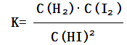；b (各1分)
31.bd；五氧化二钒、500℃；加快反应速度。（共5分）
32. a/116×18.4～a/198×18.4 （2分）

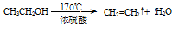
六．（本题共12分）
33. （2分）
34. 使连通滴液漏斗里的溶液容易滴下（2分）
35. 验证二氧化硫是否被除尽;玻璃管中液面上升（2分）；
36. 减少液溴挥发;1,2—二溴乙烷易凝结成固体而发生堵塞（2分）
37. E中液体由红棕色变为无色;副反应发生或反应太剧烈（2分）；
38. 是;乙烯和液溴均易溶于四氯化碳（2分）
七．（本题共12分）
39．SiCl₄+4H₂O→H₄SiO₄↓+4HCl（2分）;烧杯、漏斗、玻璃棒（2分）
40．使BaCO₃转化为BaCl₂，使Fe³⁺完全沉淀（2分） [来源:学.科.网]
41．Mg(OH)₂（2分）
42．蒸发浓缩、冷却结晶（2分）
43、9.76;-0.61 （2分）
八．（本题共10分）
44．C₄H₈O₂;羟基 （2分）
45．消除（消去）反应;酯化（取代）反应（2分）
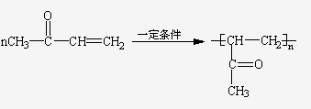
46．乙醇 ; 新制银氨溶液或氢氧化铜悬浊液（2分）

47． （2分）

48．4;HCOOCH₂CH₂CH₃ （2分）
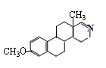
九、（本题共12分）
49．a、d（ 2分） 50. 乙二醇 （ 2分） 51． （ 2分）

52．保护醛基不被还原（ 2分）

53．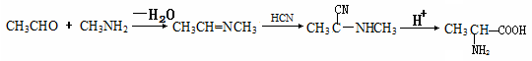（4分）

十、（本题共14分）
54.7.14 mol·L^{－1} ; > （2分+2分）
55.0.77（2分）
56.FeSO₄·Fe₂(SO₄)₃·10H₂O （2分）
57.①42～60mL（3分）； ②0.33（3分）

